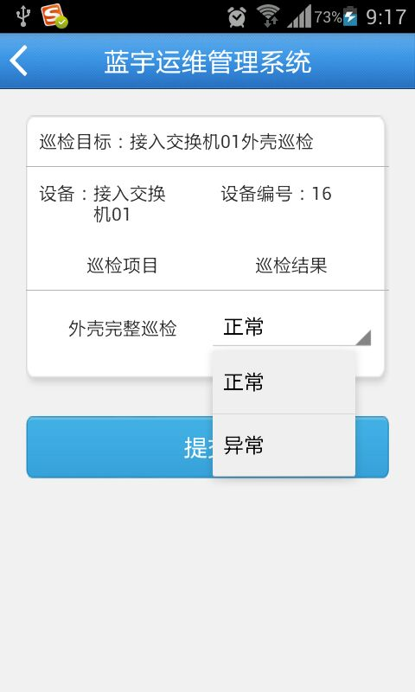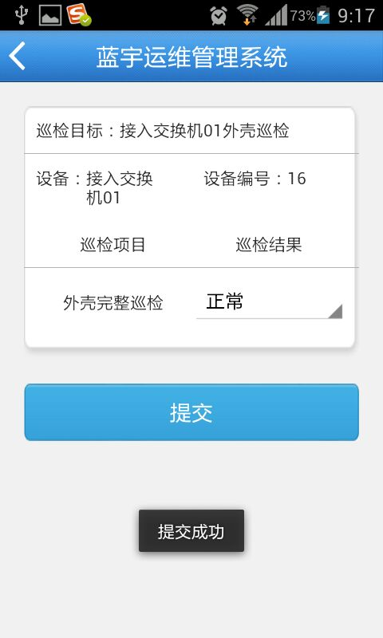
提交成功后数据库没有变化
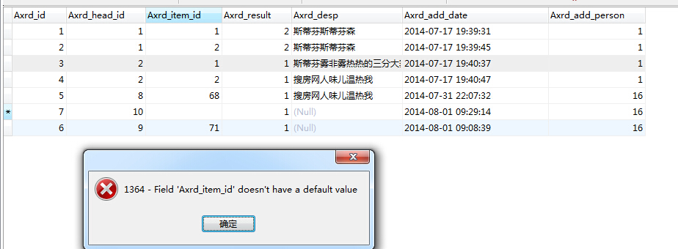这条id7对应的巡检是系统的巡检，所以没有item_id，在plan表中后台现在改的效果是如果是设备巡检，输入item_id,如果是系统巡检是默认输入0的。这个你们开发考虑一下表结构。

